Автомобиль с крюковым погрузчиком на шасси КАМАЗ 65207-1002-87(S5)
с Hyva 2057S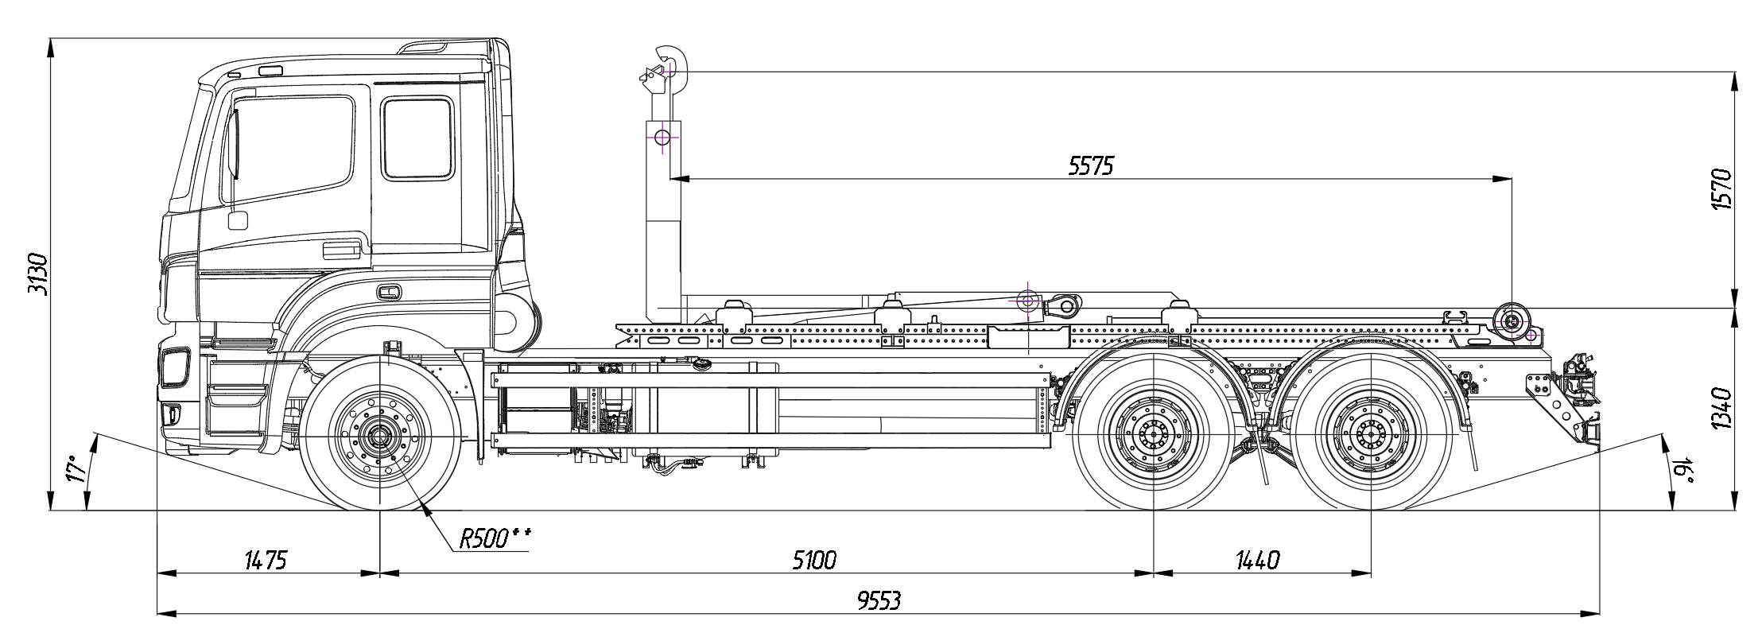
Размеры для автомобиля специального снаряженной массы: - с шинами 315/80R22,5
ТЕХНИЧЕСКИЕ ХАРАКТЕРИСТИКИ
Базовое шасси | КАМАЗ-65207-1002-87(S5)
Колёсная формула | 6х4
Крюковой погрузчик | Hyva 2057S
Снаряженная масса автомобиля, кг  - на переднюю ось, кг  - на заднюю тележку, кг | 12140  5710  6430
Наибольшая масса перевозимого груза, кг | 13600
Полная масса автомобиля, кг  - на переднюю ось, кг  - на заднюю тележку, кг | 25815  6845  18970
Высота крюка, мм | 1570
Допустимая максимальная наружная длина сменного бункера, мм | 6500
Допустимая максимальная внешняя высота бункера с учетом салазок, мм | 2600
Полная масса буксируемого прицепа, кг | 14000
Полная масса автопоезда, кг | 39815
Максимальная скорость, км/ч | 80

